图书馆新书导读第104期

①题名：生态化综合:一种新的世界观  作者：唐代兴著  出版社：中央编译出版社  出版年：2015  索书号：B0/21  馆藏地：第五借阅室  导读：本书主要内容包括: 局部整体论 —— 哲学方法的西方道路、整体局部论 —— 哲学方法的中国道路、生态化综合 —— 哲学方法的当代道路、生态整体性 —— 生态化综合的哲学本质等。 | 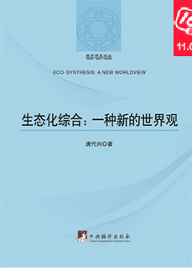

②题名：2015政策热点面对面  作者：辛向阳, 陈建波等著  出版社：中国言实出版社  出版年：2015  索书号：D643/16  馆藏地：第五借阅室  导读：本书简介: 自推出《2013年政策热点面对面》《2014年政策热点面对面》之后，我社再次邀请辛向阳执笔《2015年政策热点面对面》。本书以《2015年政府工作报告》中的客观政策为主要内容，结合《政府工作报告学习问答》，深入浅出通俗易懂地对广大群众关心的热点问题进行解读。 | 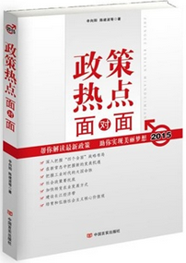
javascript:;③题名：墨菲定律:世界上最有趣最有用的定律  作者：杨丽编著  出版社：北方妇女儿童出版社  出版年：2015  索书号：B848.4/2025  馆藏地：第五借阅室  导读：本书共介绍了破窗理论、彼得原理、手表定律、羊群效应、二八法则、木桶定律、凡勃伦效应、蝴蝶效应等200多个最经典的人生定律、法则、效应。在简单地介绍了每个法则或定律的来源和基本理论后, 就如何运用其解释人生中的现象并指导我们的工作和生活等进行了重点阐述, 是一部可以启迪智慧、改变命运的人生枕边书。 | 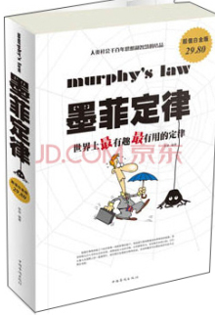

④题名：在输得起的年纪任性一回  作者：婉艺著  出版社：古吴轩出版社  出版年：2015  索书号：B821-49/1104  馆藏地：第五借阅室  导读：每个人的梦想都不尽相同, 每个人的起点也都不一样, 但每个人都有选择自己生活方式的权利。只要你勇敢尝试, 只要你不愿放弃, 相信我们每个人, 都可以以自己喜欢的方式过完这一生。与其一辈子对自己的状态诸多不满, 不如就在还输得起的年纪任性一回。每个人都有属于自己的光芒, 你可以任性地做自己。 | 

⑤题名：绿色新常态  作者：铁铮著  出版社：中国文史出版社  出版年：2015  索书号：X321.2/45  馆藏地：第六借阅室  导读：本书收入了社会媒体有关北京林业大学的部分报告, 展示了我国绿色最高学府在人才培养、科学研究、社会服务、文化传承与创新中取得的成就, 呈现了新时期大学生和高校教师的风采, 记录了新常态下我国林业和生态环境高等教育事业的发展历程。 | 



